بسم الله الرحمن الرحيم

مرحباً بكم أخواني الأعزاء في هذا الدرس البسيط أرجوا أن ينال على أستحسانكم وإعجابكم ...
أولاً لعمل نص ثلاثي أبعاد يتطلب عليك الأتي :
أولاً : قم بإنشاء الكتابة المطلوبة كما في الشكل التالي ومن ثم أنسخ الطبقة نفسها :
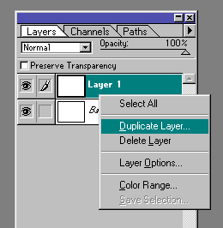

ثانيا: قم بالعمل على الطبقة الثانية .. وقم بتحديد الكتابة كما في الشكل التالي .

الآن تبداً اللمسة السحرية لعمل الثلاثي الأبعاد .. ركز معي خطوة خطوة .. الخطوة الأولى ..قم بالضغط على مفتاحي Ctrl+Alt ولا تزيل يدك من هذين المفتاحين أبداً حتى تنهي الخطوة الثانية .. الخطوة الثانية قم بالضغط على مفاتيح الأسهم يمين ثم تحت متتاليات أي كما في الأسهم التالية .. مع الحرص على أن لا تزيل يدك من على مفاتيح Ctrl+Alt .. وكرر العملية حتى ترى إزاحة البعد الثلاثي المناسب ومن ثم قم بإزالة يدك من على المفاتيح ..
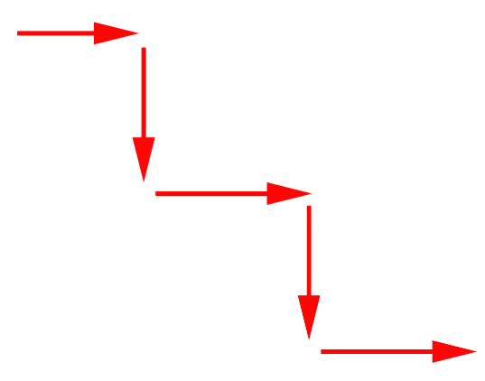

ثالثاً : في قم بإلغاء التحديد الذي أجريته بالضغط على مفتاح Ctrl+d ومن ثم قم بتعبئة لون الطبقة الثانية بأي لون أخر مع العلم أننا لم نحرك ولم نذهب للطبقة الأولى بعد ..
الأن أصبح لديك جزء ثلاثي أبعاد يمكنك تلوينه على حسب رغبتك وذوقك ...
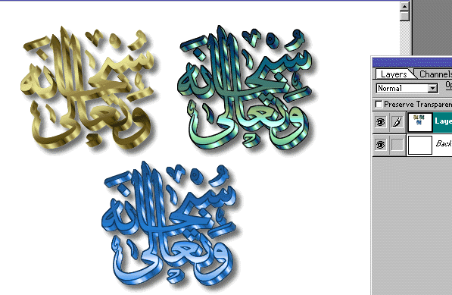
ويمكنك تغير إتجاه البعد بمجرد أن تأخذ إما الأسهم .. يمين وتحت أو يمين وأعلى ... أو يسار وأعلى ,, أو يسار وأسفل وهذكذا تعمل ما تريد ..

.:: صفحة الدروس الرئيسية ::.
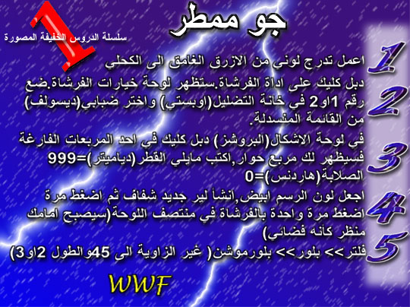

.:: صفحة الدروس الرئيسية ::.
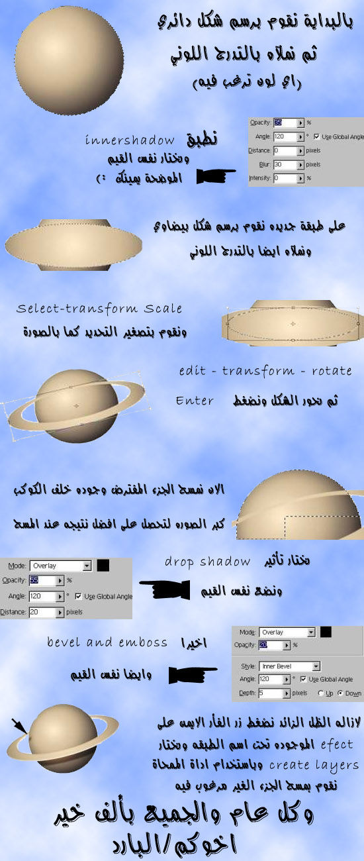

أنت غير مسجل بشبكة ابن الخليج; للتسجيل اضغط هنا; للمساعده وشرح طريقة التسجيل اضغط هنا
Sitemap | Archive | Tag Could

التسجيل | مشاركات اليوم | البحث | الأرشيف | اعلن معنا

درس رسم عين متحركة بالفوتوشوب
مناقشة موضوع درس رسم عين متحركة بالفوتوشوب في دروس ايميج ريدي Adobe ImageReady; السلام عليكم.. درس لرسم عين متحركة بالفوتوشوب..ومستوحى من عين دبدوب لعبة درس ممتع وسهل.. المهم تفضلوا الدرس.. وهذي هي النتيجة النهائية.. ...
منتدى ابن الخليج> منتديات تعليمية> دروس رسم و تصميم> دروس ايميج ريدي Adobe ImageReady  درس رسم عين متحركة بالفوتوشوب | Top of Form  اسم العضو حفظ البيانات؟  كلمة المرور  Bottom of Form

البحث في المنتدى
Top of Form
عرض المواضيع عرض المشاركات
Bottom of Form
البحث المتقدم
الذهاب إلى الصفحة...
Top of Form
Bottom of Form
أهلاً بك زائرنا الكريم, أنت تبحث عن [ دروس تعليمية متحركة في الفوتوشوب ] من خلال محرك محرك بحث [ google ] , إذا لم يفلح بحثك بإمكانك الإستعانة في محرك بحث منتدى شبكة ابن الخليج من خلال هذا الرابط [ محرك بحث منتدى شبكة ابن الخليج ] او بإمكانك الإستعانة بمحرك بحث Google الخاص في شبكة ابن الخليج من خلال الضغط على الكلمة التي تبحث عنها [ دروس تعليمية متحركة في الفوتوشوب ], أيضاً بإمكانك الإستعانة في قسم أكثر الكلمات بحثاُ في شبكة ابن الخليج من خلال الضغط على هذا الرابط [ أكثر الكلمات بحثاً في شبكة ابن الخليج ], نتمنى لكم قضاء أوقات مفيده وممتعة.

{ مِنَ الْمُؤْمِنِينَ رِجَالٌ صَدَقُوا مَا عَاهَدُوا اللَّهَ عَلَيْهِ فَمِنْهُم مَّن قَضَى نَحْبَهُ وَمِنْهُم مَّن يَنتَظِرُ وَمَا بَدَّلُوا تَبْدِيلاً } الأحزاب23
حادثة الإفك - تفسير ابن كثير وشرح عثمان الخميس

صوتي شرح الشيخ عثمان الخميس لمختصر منهاج السنة النبوية لشيخ الإسلام ابن تيمية كتاب ألفه للرد على الإمامية وهو أشهر كتاب في الرد على الشيعة

 | LinkBack | أدوات الموضوع | طرق مشاهدة الموضوع

10-02-2008, 06:18 صباحاً | #1 (permalink)
الفنان موادع  :: عضو شرف ::  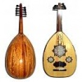  تاريخ التسجيل: Feb 2007  الدولة: فْيَ قٌٍلبٌَِ مًحٍّبٌَِوٍبٌَِتُِِّْيَ  العمر: 34  المشاركات: 6,729  معدل تقييم المستوى: 259475 | درس رسم عين متحركة بالفوتوشوب  السلام عليكم..  درس لرسم عين متحركة بالفوتوشوب..ومستوحى من عين دبدوب لعبة  درس ممتع وسهل..  المهم تفضلوا الدرس..  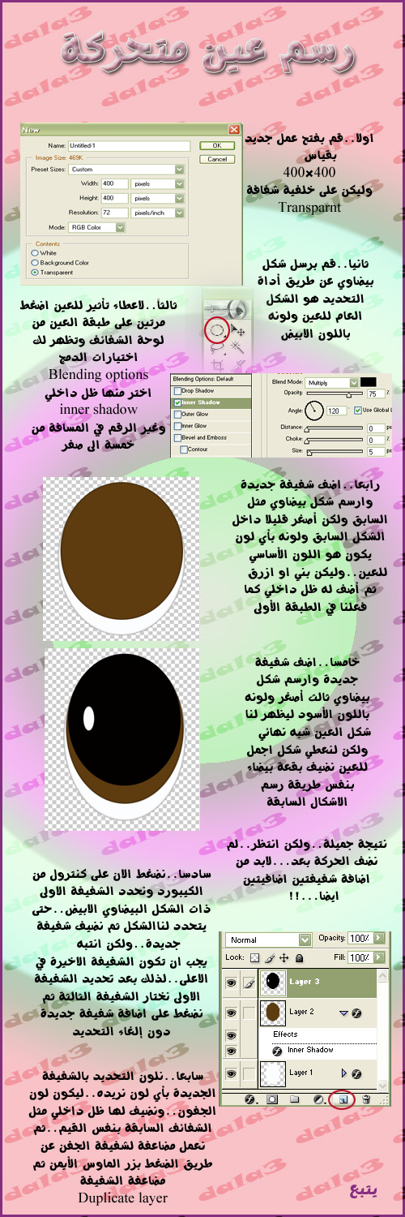  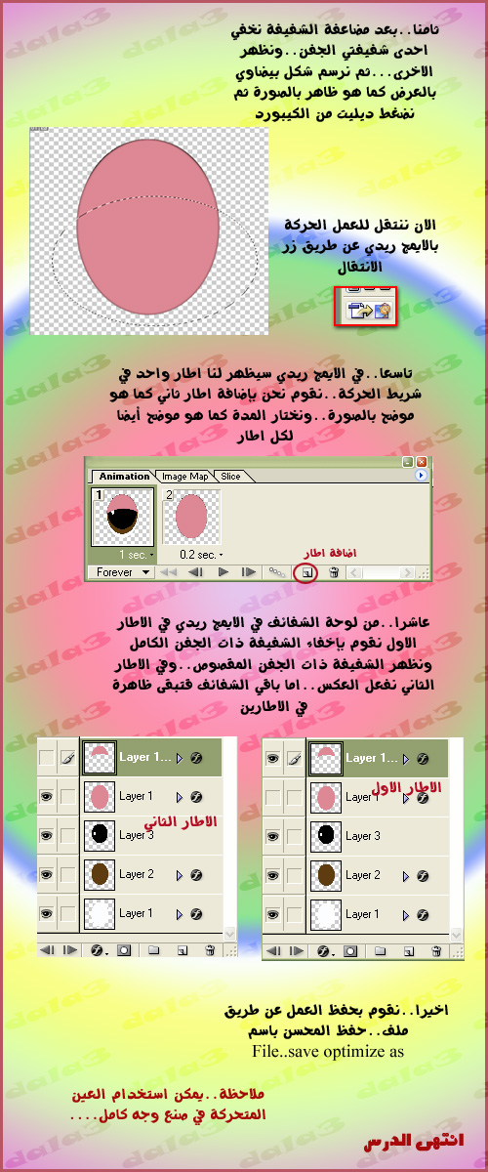  وهذي هي النتيجة النهائية..  من مواضيع الفنان موادع في المنتدى  - اذا اردت ان يكون اسم القسم مشع تفضل هنا  - حركه حلوه لأصحاب المواقع  - صورة بسه ( قطوة - سنور) جنان  - برنامج جديد للمحادثات  - 8 قوالب postbit_legacy مع الصور التوضيحية لكل قالب ..  __________________  وعدنا اليكم من جديد بعد انقطاع طويل
بسم الله الرحمن الرحيم

الـدرس الثــــاني
مرحباً بكم أخواني الأعزاء في هذا الدرس قد يكون طويلا ً أرجوا أن ينال على أستحسانكم وإعجابكم ...
أولاً .. قم بأخذ صفحة فارغة وقم بتعبئتها بأي لون متدرج تريد ما عدى الأبيض والأسود ..
ملحوظة في الشكل التالي نسيت أن أعملها فعملتها في الأخير ,, لكن هناك صعوبة قم بعمل التدرج أولاً قبل البد بالخطوات ... التالية
ثانياً قم بإختيار القلم التابع للPATH وأرسم شكل للدمعة ... كما في الشكل التالي :
ثم أكمل شكل الدمعة الفعلي كما في الشكل التالي :
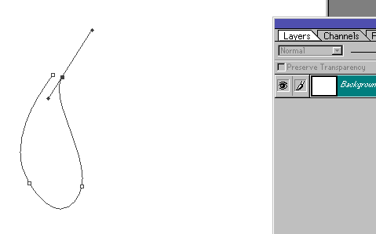
ومن ثم أختار قائمة PATHS كما في الشكل وأختار تحديد المسار PATH كما في السهم الأحمر .
وظيفة هذا الزرار تحديد المسار الذي قمت بعملة كما في الشكل التالي ..
الأن بعد أن حدد لك شكل الدمعة يمبغي عليك تعطيل المسال D-PATH وذلك بمجرد الضغط على الساحة الفارغة في قائمة المسار PATHS كما في الشكل ..
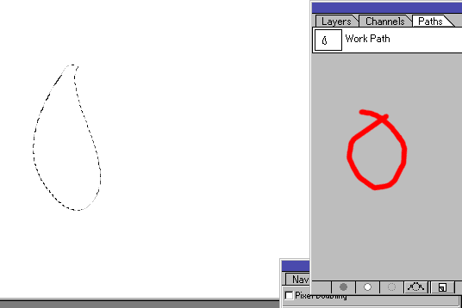
ثالثاً قم بأخذ طبقة جديدة ومن ثم بإختيار ريشة الرسم ولتكن ذات حجم مناسب ، والهدف من ذلك هو أن تقوم بتعبئة التحديد ولكن بخطوات.. الأولى من هذه الخطوات هي أن تقوم بأخذ لون أسود وتلون المنطقة السفلى من الدمعة وبخفة ..
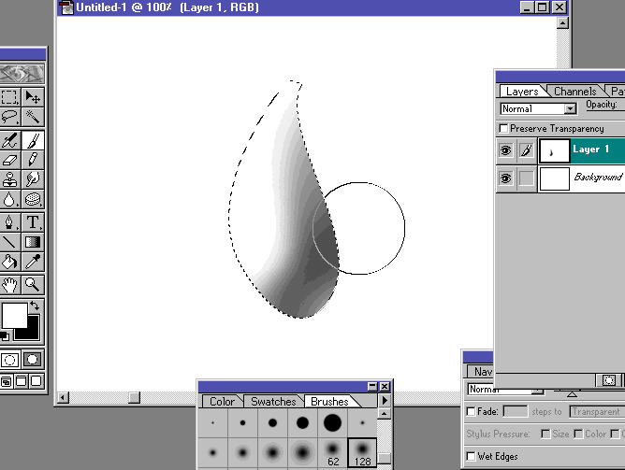
الأن عليك أن تبدل الرئيشة من الأسود إلى الأبيض وقم بدهن الجزء العلوي وليكن بخفة أيضاً ..
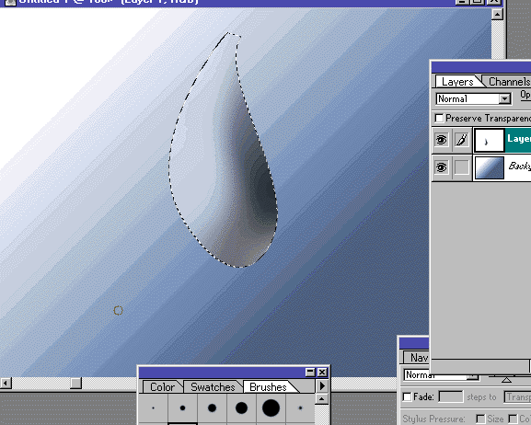
طبعاً أنا قمت بتلوين الخلفية في آخر شي وذلك خطاً .. ينبغي عليك أن تقوم بذلك في أول المراحل والهدف منها أن تبين التدرج الأبيض ...
رابعاً : بعد أن قمت بدهن الجزئين العلوي والسفلي تبقى أن تعمل لمعة كلمعة إنعكاس ضوء .. قم بالخطوة الأولى .. أولاً أضغط على الريشة مرتين ممتاليتين لتظهر لك القائمة التالية Paintbrush options
ومن ثم قم بتمكين الأمر FADE كما في الشكل وقم بكتابة قيمة مدى زحف وتدرج الرئيشة ولتكن 20
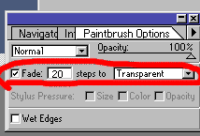

خامساً قم بدهن الجوانب فقط كما في الشكل التالي فتلاحظ أن الريشة بدائت بالتدرج حتى أمسحت
وليكن اللون الأبيض ,,
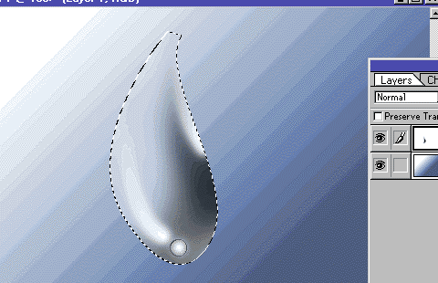

الأن قم بعمل اللمسة النهائية وهي وضع ظل للدمعة مع ملاحظة أننا لم نلغي التحديد بعد ..
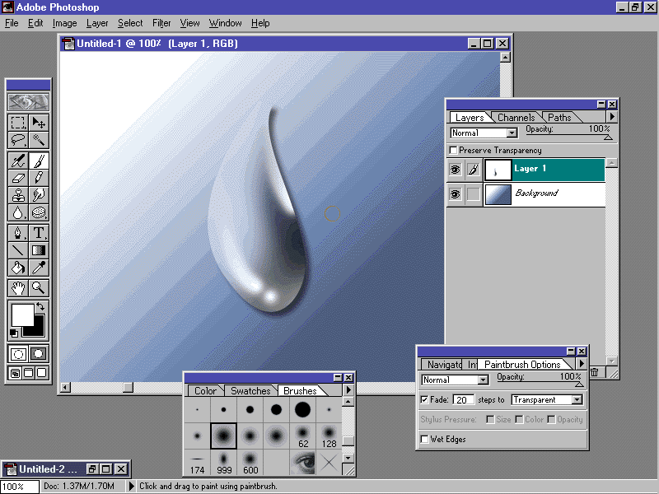
وأخيراً بقي عليك دور الإبداع في إستغلال هذه الخطوات لعمل دمعة أو قطرة ماء أو ما إلى ذلك ..
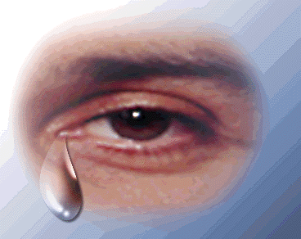

لمتابعة الجديد والدورات التدريبية تواصل معي على "تويتر "
قريبا مركز أبعاد للتدريب الإحترافي بإذن الله ... إنظم معنا الآن

نحن في خدمتكم
aiyousef@hotmail.com

بسم الرحمن الرحيم
والصلاة والسلام على من لا نبي بعدة محمد صلى الله عليه وسلم أما بعد ... يسرني أخواني الأعزاء أن أهديكم هذا الدرس البسيط والذي أرجوا أن ينال على إستحسانكم .... أرحب بجميع إقتراحاتكم وملاحظاتكم ....

أولا : قم بإختيار صفحة فارغة في الفوتوشوب ... وأضف طبقة جديدة للعمل ..... ثم قم بإختيار أداة الباث المسار وقم برسم هذا الشكل أو أفضل منه والهدف رسم عين ...

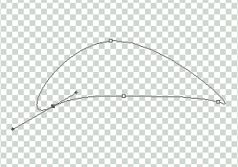

بعد الإنتهاء إذهب مباشرة إلى path وهو بجوار الطبقات كما في الشكل التالي .. ثم أضغط على الدائرة المبينة في الشكل القادم والهدف من ذلك هو تعبئة هذا المسار .. بعد ذلك بإمكانك إخفاء المسار بالضغط على Shift+Ctrl+H وذلك لإخفاء المسار ..
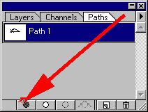

تلاحظ الأن أن الشكل إمتلاء باللون الأبيض وهذا يعود حسب اللون الموجود في الـ Forground ...

الأن قم بتحديد هذا الشكل إم بإختيار ال MagicWind أو بالضغط على CTRL+الطبقة المطلوبة ...
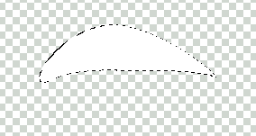
بعد التحديد قم بعكس مجال التحديد وذلك بالذهاب إلى قائمة Select==>Invers أو بالضغط على Shift+Ctrl+I
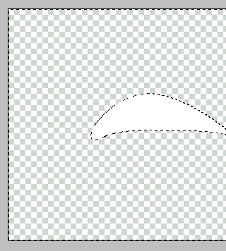
قم بإختيار طبقة جديدة
الأن قم بإختيار هذه الأداة أداة الإير برش ... وأختر اللون الأسود يفضل ذلك ...

ثم قم بالرسم على حدد الشكل الذي قمت برسمه ... وكن دقيق في هذه الحركة ولا تجهل الحدود كبيرة جدأ ... وتأكد أن التحديد SELECT لا زال موجداُ حتى أطلب منك إلغائة ...

الأن قم بعمل الحدود كهذا الشكل تقريباً أو ما تراه منا سباً ....

بعد ذلك بإمكانك إختيار لونين حسب رغبتك ولنفترض اللون الأبيض والوردي ... وقم بإعطاء تدرجات متداخله على الجزء الأسفل من العين حسب ما تراه مناسباً ...
بعد ذلك قم بإختيار طبقة جديدة للمرحلة التالية

بعد ذلك قم بإلغاء التحديد بالضغط على Ctrl+D >>> وبعدها إختر الأداة المبينة في الشكل وهي الريشة ....
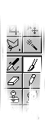
وقم بالضغط المتتالي المزدوج عليه .. وذلك لإظهار هذه النافذة الخاصة بالريشة ... قم بتمكين الـ FADE وأجعلة على 25 أو ما تراه مناسبا
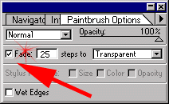
والغرض من هذا هو إعطاء تدرج حتى ينتهي للريشة ....
الأن إذهب إلى الشكل المرسوم وقم برسم حدود ظاهرة كأنها الرموش للعين ... وستلاحظ التالي ...
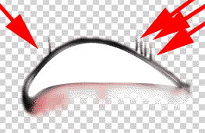
حاول تكرار هذه العملية حتى تحصل على هذه النتيجة .. أو أفضل منها لأن هذه النتيجة أقل من المستوى المطلوب ..
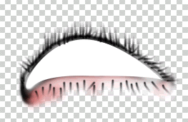
بإمكانك الأن إختيار طبقة جديدة لإكمال المرحلة التالية

الأن نريد رسم العروق الداخلية للعين وذلك بإختيار لون مناسب ويفضل اللون الوردي أو الأحمر ... ولا تغير الريشة فقم برسم تعرجات عند حواف الشكل ليظهر لك هذا الشكل التالي
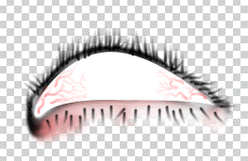

وبإمكانك إضافة تدرج أحمر على الجوانب بنفس الريشة لكن أكبر مقاساُ من الأول ...
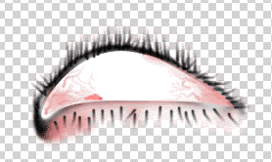
بسم الله الرحمن الرحيم

نعود بكم أخواني الأعزاء ضمن الدروس التعليمية .. وهذا الدرس البسيط والذي يجعلك تصمم بدون ولا فلتر خارجي
قد نختصر بعض الشي لعجلة من أمري لذلك أرجوا أن لا تؤاخوني على هذه الأخطاء .. ولا تنسوني من صالح دعواكم

أولا ضع تدرج بهذه الشكل عن طريق أداة التدرج
ثم أعطها من الجهة السفلية اليمنى تدرج بسيط باللون الأخضر
خذ طبقة جديدة ثم
قم بتحديد هذا الشكل الدائري والغرض منه لكي يصبح كالشمس ..
الأن أختر القائمة التالية ثم
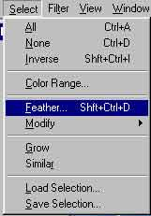
ستظهر لك هذه الرسالة بعدها أضغط على موافق
الأن قم بتعئة التحديد وذلك بالضغط على مفتاح ctrl + enter

الأن كرر العملية خذ طبقة جديدة وضع تحديد أخر لكن اللون يكون مختلف ويكون أصغر بقليل
وأيضا كررها مرة ثالثة وضع اللون الأصفر معها
الأن أجلب الصورة التي تريدها أن تكون كالظل حتى وإن كانت ملونه ...
أختر الأمر ctrl+u وحدد القيمة المحددة إلى أن تراها أصبحت سودا
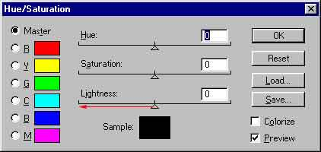
سيظهر لك هذا الشكل بعدها قم بتحديد الشكل وذلك بالضغط على مفتاح ctrl ثم الطبقة نفسها
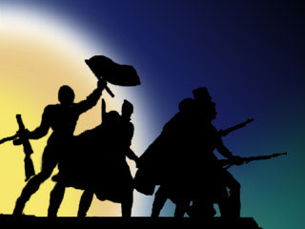
بعدد أن حددتها أختر الريشة وقم بوضع حواف بيضاء للصورة كما في الشكل التالي
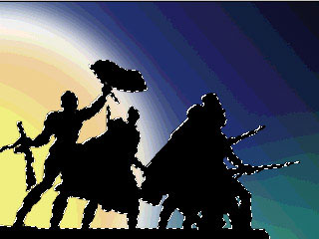
لكي تصبح كانها ساطعة على الصورة من الخلف
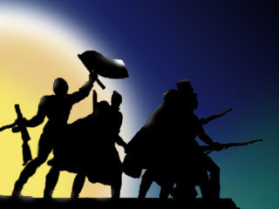
الأن بإمكانك إضافة أي نص كما في الشكل التالي
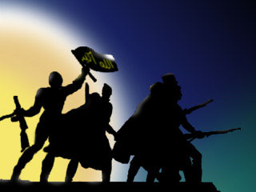
بعددها بإمكانك وضع نجمة في الخلفية وراء العلم وهذه النجمة قد تم شرحها من قبل في سحاب
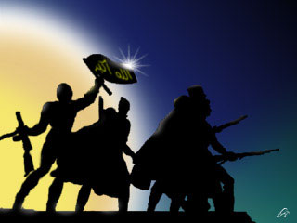
الأن أختر الإير برش وأضغط عليها مرتين لكي يظهر الشكل التالي
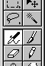
وحدد القيمة التالية حسب ما تراه مناسب
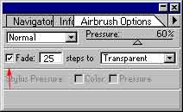
الأن قم بالمسح على جوانب الصورة كما في الأسفل الأمن والأعلى لكي تصبح كالضباب أو ما شابه ذلك
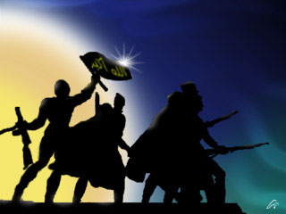
وهكذا تمت وصلي اللهم على نبينا محمد وعلى آله وصحبة وسلم تسليما ....
لا تنساني أخي الغالي من دعوة صالحة بظهر الغيب

لمتابعة الجديد والدورات التدريبية تواصل معي على "تويتر "
قريبا مركز أبعاد للتدريب الإحترافي بإذن الله ... إنظم معنا الآن

أخوكم
aiyousef@hotmail.com

بسم الله الرحمن الرحيم
والصلاة والسلام على أشرف الأنبياء والمرسلين أما بعد ... فالمعذرة على الإنقطاع طيل تلك الفترة .. وأرجوا أن تقبلو هذا الدرس هدية لكم وهي هدية متواضعة ...

أولا : تفضل بأخذ صفحة فارغة في الفوتوشوب ولتكن كالتالي
بعدها قم بالكتابة وأخذ أداة الكتابة من شريط الأدوات كما في الشكل التالي وأكتب العبارة التي تناسبك
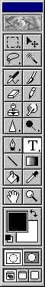

الأن بعد أن قمت بالكتابة عليك نفذ الخطوة التالية
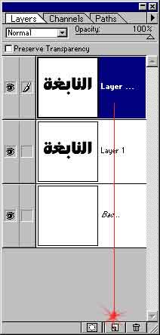
قم بنسخ طبقة الكتابة مرتين وذلك بسحب طبقة الكتابة مباشرة إلى (طبقة جديدة) كما في الشكل السابق
وهكذا سيظهر لك طبقتين متكررتين من نفيس الشكل سنعرف الغرض منها فيما يلي

أما الأن قم بالضغط على مفتاح Ctrl الطبقة المراد تحديدها لكي نحدد الطبقة الثانية
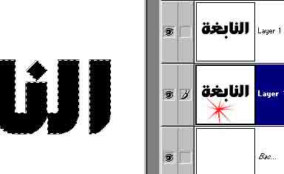

الأن بعد أن حددنا الطبقة الثانية إذهب إلى قائنة
SELECT ==> MODIFY ==> EXPEND
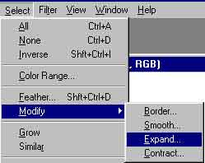
والغرض من هذا الأمر هو توسيع حدود التحديد كما في الشكل القادم .. ستظهر نافذة يتم فيها تحديد التوسع المراد تحديدة كما في الشكل التالي
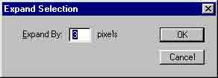
بإمكانك أخذ الرقم السابق وهذا تحدده أنت حسب ما تراه مناسب
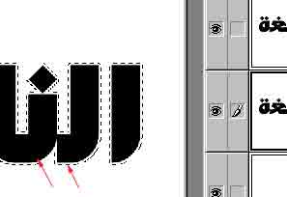
الأن بإمكانك أن ترى أننا قمنا بتوسع الحدود إلى 3 نقاط تقريبا
الأن قم بإطفاء الطبقة العليا وذلك بالضغط على العين المجاورة لها مع التأكد أنك على الطبقة الثانية
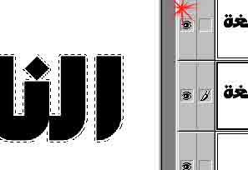
الأن قم بالضغط على مفتاح
CTRL + ENTER
وذلك لتعبئة الحدود التي وسعتها أنت كما ستلاحظ التغير في الشكل التالي
الأن إختر اداة التدريح وأضغط عليها نقرتين مباشرة
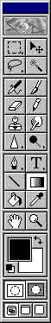
بعدها حدد اللون الذي تراه مناسبا أو قم بعمل لون جديد كما في اللون التالي وذلك بالضغط على
EDIT الموجود أما التدرج
ثم أختر الألوان التي تراها مناسبة أو أصنع الألوان من ذوقك الخاص لكن تأكد أنها ستكون بالشكل التالي أي أنها كثيرة التدرج
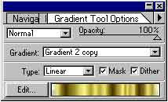
الأن قم بسحب الأداة فوق الكتابة التي كتبتها وتأكد أنك في الطبقة المرغوبة
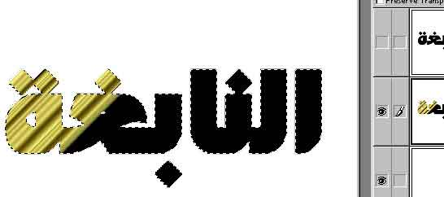
كرر العملية حتى تملئ الشكل الكامل
الأن نفذ هذه الخطوات بدقة تامة وهي أن تضغط على مفتاح CTRL +الطبقة رقم 1
مع التأكد أنك على الطبقة رقم 2 وسيظهر تحديد أصغر من التحديد السابق
كما في الشكل التالي
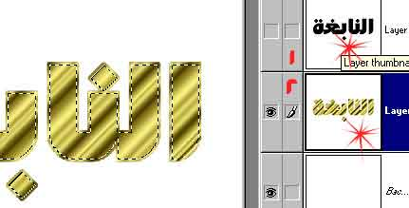
بعدها قم بأخذ طبقة جديدة وذلك بالضغط على الزر التالي من على نافذة الطبقات
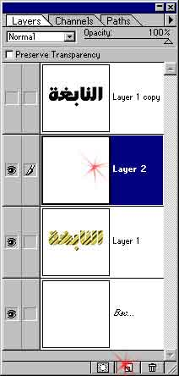
وكرر نفس الخوة وذلك بالضغط على مفتاح CTRL + ENTER
وذلك لعبئة التحديد مع التأكد أنك على طبقة جديدة
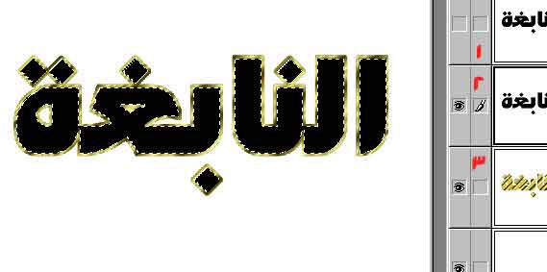
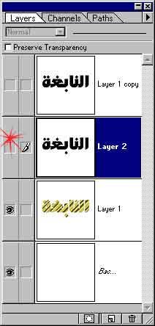
الأن أطفئ الطبقة وذلك بالضغط على العين المجاورة
الأن قم بأخذ تحديد مربع وحدد تحديدا مربعا أكبر من النص المكتوب

بسم الله الرحمن الرحيم

مرحباً بكم أخواني الأعزاء في هذا الدرس الثالث من السلسلة أرجوا أن ينال على أستحسانكم وإعجابكم ... لا تنسونا من صالح دعائكم ...
أولاً : قم بأخذ صفحة جديدة بالمقاس الذي يناسبك .. وقم بوضع طبقة جديدة .. وقم بتحديد شكل مستطيل بإستخدام أداءة select كما في الشكل التالي ..
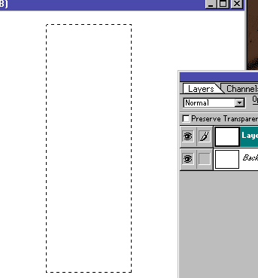
الآن قم بتعبئة هذه التحديد باللون الأسود كما في الشكل التالي ..
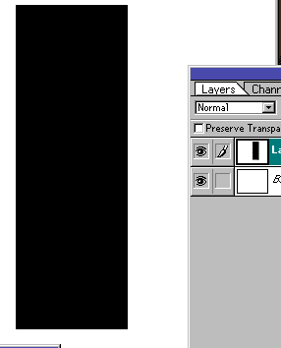

ثانياً : قم بوضع طبقة ثانية جديدة .. الآن إبداء من الزوايا سواء اليمنى أو اليسرى وأعمل تحديداً أخراً ولكن الآن يكون مربع الشكل وقم بتعبئته باللون الأبيض كما في الشكل التالي ..
ملحوظة..الصورة لم تتغير لكن قمنا بتكبير الشاشة بإستخدام أداة الزوم zoom العدسة

ثالثاً :بعد ذلك قم بنسخ هذا المربع مع مراعاة وجود التحديد .. وذلك بالضغط على مفاتيح ALT+CTRl+Shift ومن ثم قم بسحب المربع للأسفل وسينسخ معك ..
وظيفة الــ Alt+Ctrl هو تكرار التحديد أما الـ shift لكي يكون التكرار مستقيماً .. كما في الشكل القادم

قم الآن بتكرار العملية السابقة في الجهة اليسرى حتى تصل إلى أخر الفيلم .. ومن ثم إذهب وكرر العملية في الجهة اليمنى بمجرد نسخ الجهة اليسرى .. كما في الشكل التالي ...
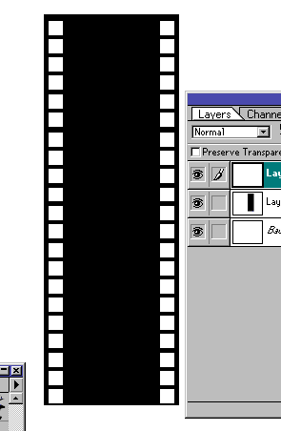
خامساً : قم بإدراج بعض الصور التي تريدها أن تكون في الفيلم بمجرد النسخ .. واللصق في هذه الصفحة التي تعمل فيها .. كما في الشكل التالي :
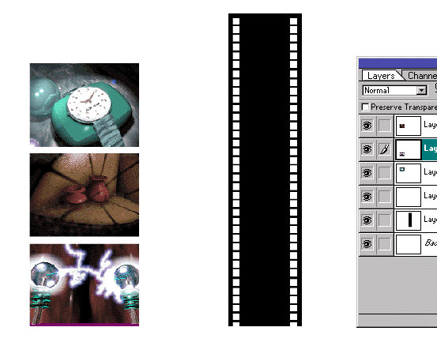

سادساً ..قم بصف هذه الصور المدرجة على حسب تنسيقك وضعها في الفيلم كما في الشكل التالي ..
بالإمكان عمل تحديد إطار على الصور وذلك بإخيار اللون الأبيض والذهاب من قائمة edit وإختيار أمر stroke وحدد هناك مقاس الإطار بالبيكسل وأضغط على موافق وسيظهر الإطار المطلوب..
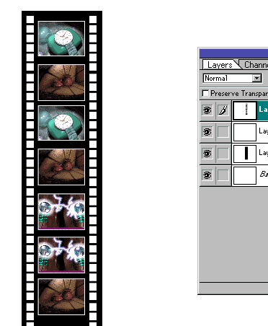

سابعاً : .. يوجد الآن لديك عدة طبقات يجب عليك أن تجعلها في طبقة واحدة لكي نطبق عليها مؤثر .. وذلك بضغط المواس على الرابط الذي بجانب الطبقة كما في الشكل التالي .. والهدف من ذلك لكي تكون مرتبطة مع بعضها في التحريك ..
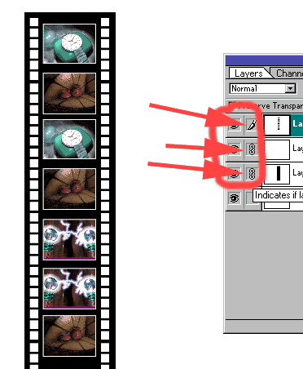

الأن وبعد صنع الرابط كما في الشكل السابق link قم بالضغط على مفتاح Ctrl+e وذلك لكي يجعل الرابط المحدد في طبقة واحدة كما في الشكل القادم ..
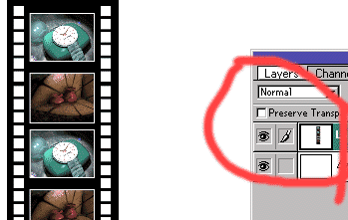
كما تلاحظون أن الفيلم أصبح في طبقة واحدة ..

ثامناً : قم بتطبيق الموثر (filter) التالي وأنت في نفس الطبقة :
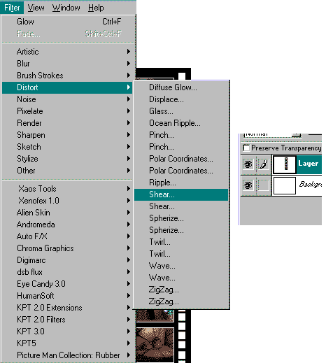
تلاحظ الآن ستظهر لك شاشة التابعة لهذا الفلتر كما في الشكل التالي ..
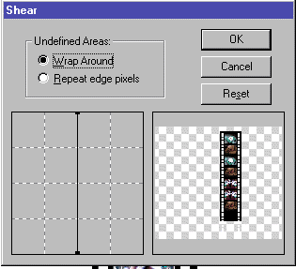
الآن حرك الشكل المستقييم الذي في الشاشة اليسرى على شكل متموج لكي تلاحظ النتيجة التالية .
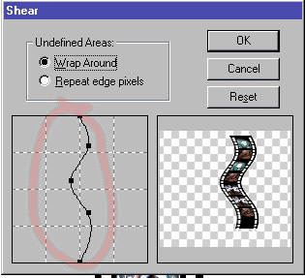
الأن طبق الشكل السابق وأضغط على مفتاح ok وترى النتيجة ..
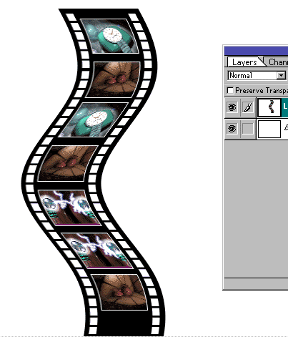
بإمكانك تقديم هذا الصورة بظل وخلفة على رغبتك !!

لمتابعة الجديد والدورات التدريبية تواصل معي على "تويتر "
قريبا مركز أبعاد للتدريب الإحترافي بإذن الله ... إنظم معنا الآن

نحن في خدمتكم
aiyousef@hotmail.com

الوحدةالأولى
مقدمةفي ضبط وتدقيق المعلومات
• مفهوم التدقيق والضبط
• التدقيق التحليلي لنظم المعلومات واهدافه
• الضبط بالحاسوب وتصنيفاته
• مواصفات نظام التدقيق الجيد
مفهومالتدقيق
• اتفق المحاسبون والمراجعون والاداريون على وضع نظام للمراقية والضبط الداخلي للمؤسسة لتيسير اكتشاف الاخطاء والغش دون مشقة او جهد كبير
• اما اليوم وقد اصبحت الاعمال التجارية كبير اصبح هدف التدقيق اكثر عموميه وشمولا
• التأكد من ان حسابات الموازنة والارباح والخسائر تعبر عن حقيقة الوضع المالي للمؤسسة
• اكتشاف عمليات الأخطاء والتزوير والغش والسرقات سواء بالمصادفة او بالقصد
• يقدم المدقق تقريرا محايدا ومقنعا يعبر عن حقيقة الوضع المالي للمؤسسة
• التدقيق اسلوب منتظم للتأكد من وجود ضوابط جيدة تحمى المؤسسة من سوء التصرف والتأكد من عدم وجود عيوب في الضوابط المعتمدة
مفهوم الضبطوأهدافه
• الضبط او المراقبه هو مجموعة من القواعد والأسس التي تضعها إدارة المؤسسة من أجل المحافظة على اموالها وتحقيق الدقة المحاسبية
• مرت اهداف الضوابط بمراحل متعددة بناء على حجم الإجراءات الإدارية والمالية
التدقيق التحليلي لنظم المعلوماتوأهدافه
• لقد أدي التطور الهائل في حجم المؤسسات التجارية إلى ظهور أسلوب تدقيق جديد هو تدقيق النظم وذلك لاستخدام الحاسوب وأساليب التقنية الحديثة في تحديث السجلات وأتمتة المكاتب
• لذلك حرصت المؤسسات على تكامل نظم الحاسوب والتقليل ما أمكن من فرص تعرضها للتزوير والقرصنة والتلف وسوء الاستخدام
• احد الأساليب المتبعة هو وضع الضوابط المتعددة في الأماكن الحساسة في نظم المعلومات وتدقيق هذه النظم يدويا وآليا في جميع المراحل للتأكد من درجة وتوقيتها وفاعليتها
• فالتدقيق في الحاسوب هو اختبار مكثف وشامل لنظام الحاسوب والاعمال التي يقوم بها والتأكد من ان النظام آمن وتكاليفه مناسبة
• أهداف التدقيق
• المحافظة على ممتلكات المؤسسة
• دقة ووثوقية الملفات المحاسبية والمعلومات الادارية
• زيادة كفاءة العمليات التشغيلية
• الالتزام بسياسات المؤسسة
اثر الحاسوب علىتدقيق النظم
• تسهيل عملية تقويم النظم المعقدة وضبطها وتحسينها
• التقليل من احتمال الخطأ
• تقويم المراقبة الداخلية
• يساعد على تحسين عملية التنبؤ بالخطأ
• يساعد الحاسوب المدقق على تقديم توصياته اللازمة لتطوير الضبط الداخلي
مجالات التدقيق
• الميزانية والوضع المالي
• تطوير النظم الجديدة
• تطبيقات الحاسوب
• أمن وخصوصية المعلومات
• استعادة نظام للعمل تعرض للتخريب او التلف Recovery
تصنيفاتالتدقيق بالحاسوب
• هناك نوعان من التدقيق
– تدقيق داخلي ويكون من داخل المؤسسة
– تدقيق خارجي ويكون مستقل من خارج المؤسسة ويكون اتصاله بالادارة العليا
اساليب التدقيق الداخليبالحاسوب
• اسلوب حول الحاسوب Around The Computer
وفيه يتم فحص المعطيات (المدخلات) ولا يتطرق الى برنامج المعالجة
• التدقيق من خلال الحاسوب Through The Computer
وفيه يتم التدقيق على البيانات اضافة الى طرق المعالجة
الضبطبالحاسوب وتصنيفاته
• اهداف الضبط بالحاسوب
• ان يكون ناتج المعالجة معلومات دقيقه كاملة وصحيحة
• عمليات التعديل تتم بطرقة مشروعة
• ضبط طباعة تقارير التدقيق تلقائيا
تصنيفاتالضبط بالحاسوب
• الضبط الداخلي : يشير الى جميع الاساليب والسياسات والاجراءات التي يتم تبنيها من قبل المؤسسة من اجل حماية ممتلكاتها ودقة سجلاتها وتنقسم الى اربعة اقسام
– ضوابط المدخلات : المعقولية /الحد الاعلى
– ضوابط المعالجة : ضبط المجاميع
– ضوابط المخرجات : الفحص التقاطعي افقي ورأسي للمجاميع
– ضوابط الاجراءات : فصل الواجبات – مستويات العمل
• ضوابط البرمجيات التطبيقية :
التدقيق
• مشاكل التدقيق
– النقص في المدققين المدربين
– عدم وجود برامج تدريبية لرفع كفاءة من يلتحق بهذه المهنة
– قلة الدعم المالي والمعنوي من قبل المؤسسة
– عدم توافق بين التطور السريع في التكنولوجيا وتطور وسائل وادوات التدقيق
مواصفات التدقيقالجيد
• التأكد من كفاءة ضبط الموارد وحل المشاكل أثناء المعالجة
• اعتماد البرمجيات الحديثة للحصول على الأهداف المرجوه
• الإلتزام بسياسة المؤسسة
• ان تكون الاستنتاجات دقيقة وشاملة عن البيانات المراد فحصها
• استخدام العينات الاحصائية وغير الاحصائية التي توفر المقاييس المطلوبة لاستنتاج الخلاصات
• اصدار قائمة بالاخطاء واسبابها ان وجدت
• متابعة تقارير التنفيذ والجهة المشغلة وتوقيت التشغيل
• فحص اجراءات المراقبة
• اكتشاف التلاعب
• يدقق وسائل الحماية الخارجية
• يراجع خطة الاعادة في حالة حدوث خطأ
مواصفات التدقيق
• قائمة تقويم الضوابط التنظيمية
• قائمة تقويم ضوابط تطوير النظام
• قائمة تقويم ضبط الأمان والحماية الخارجية
• قائمة تقويم ضوابط التشغيل
• قائمة تقويم ضوابط استخدام البيانات واجراءات فقدانها
• قائمة تقويم ضوابط الملفات وأوساط تخزينها
• قائمة تقويم ضوابط الانجاز
• قائمة تقويم ضوابط المخرجات
• قائمة تقويم شبكات الاتصال
الوحدةالثانية
الأخطاء والمشاكل : أسبابهاومخاطرها
محتوياتالوحدة
• اسباب الاخطاء والمشاكل
– الفيروسات
– البيانات لا تتوفر فيها كل الشروط
– نقص في الامكانات وضوابط الحماية
– سوء ائتمان نظم الحاسوب
• الأخطاء المحتملة
اسباب الأخطاءوالمشاكل
• بعد التطور الهائل في معالجة البيانات عبر الحواسيب ساعد ذلك نشوء المخاطر والمشكلات
• ان اخطار الحواسيب اشد ضررا على حياة البشرية من مخاطر السيارات
الاقسام الرئيسيةلاي نظام اوبرنامج حاسوبي
• المكونات المادية الفيزيائية
• المكونات البرمجية
• المستخدمون
• الخدمات
المكونات الماديةالفيزيائية
• استرجاع المعلومات من وسائط تخزين الحاسوب
• تغيير المعلومات او تبديلها
• فقدان المصدر
• الاستخدام
1- الفيروسات
• الفيروس في الحاسوب هو عبارة عن برنامج او مجموعة تعليمات تكتب من قبل بعض العابثين
1. الفيروسات وتجارة البرمجيات
2. الفيروسات وطرق انتشارها
3. تصنيف الفيروسات حسب التطبيق
4. انواع الفيروسات
اعراض الاصابةبالفيروس
• البطء في تنفيذ البرامج
• ازدياد وقت تحميلا البرنامج
• توقف النظام عن االعمل لاسباب غريبة
• زيادة الذاكرة المطلوبة للبرنامج
• حصول اخطاء غريبة ومبهمة
• زيادة حجم بعض الملفات
• ظهور رسائل واشكال غريبة على الشاشة
مستوى الضررالمحتمل
1. الذاكرة الرئيسية
2. وسائل التخزين الثابتة
3. نظام الملفات المشتركة
4. الانظمة واسعة الاستخدام
طرق الوقايةوالعلاج
• الوقاية
– فحص أي برنامج جديد
– عمل نسخ احتياطية من البيانات
– عدم استخدام برامج واقراص غير اصلية قدر الامكان
• العلاج
– نقل محتويات القرص المصاب الى اخر سليم وتهيئة القرص المصاب
– استخدام احد ادوات مضادات الفيروسات
2- البيانات لا تتوفر فيها كل الشروط
• الامور التي قد تعرض البيانات للخطر قد تعود الى
1. وسائل تجميع البيانات لا تواكب التطور التكنولوجي
2. وسائل التحضير او التجميع للوثائق لا تفسر بصورة سليمة
3. اللامبالاه في اعداد البيانات وادخالها
4. استخدام ترميز خاطئ
5. المعدات غير كفؤ او غير صالحة
· الشروط الواجب توافرها في البيانات
6. الشمولية
7. نوع البيانات
8. مدي البيانات
9. الصحة والقبول
10. التناسق
11. التسلسل
12. حساب عدد الحركات والدقة
3- نقص في الامكانياتوضوابط الحماية
• قد يحدث الخطأ او المشكلة اثناء دمج اجزاء البرامج وقد يرجع ذلك الى عدم توافق الاجهزة التي اعدت عليها اجزاء البرنامج ويمكن اجمال الاسباب في الحالات التالية:
1. نقص في الوثائق المصاحبة لنظام المعلومات
2. ضعف الاستيعاب لمواصفات تصميم النظام
3. تصميم النظام بطريقة غير سليمة
4. سوء تشغيل المكونات البرمجية او المادية بسبب عطل او خلل
4- سوءائتمان نظام الحاسوب
• الاسباب التي تعود الى سوء الائتمان
1. نظم المعلومات لا تخزن بصور يدوية او طباعتها لكبر حجمها
2. استخدام الحاسوب في قراءة وتفحص سجلات المعلومات
3. تطور تنظيم النظم الحاسوبية يحتاج الى مهارات لا يمكن توفرها بسهولة
4. الوصول الى نظم المعلومات من قبل افراد عديدين
5. تمر معظم النظم بمراحل معقدة وقد يحدث الخطأ في أي مرحلة
• ملخص لبعض الاخطار
1. عطل مادي
2. عطل برمجي
3. اخطاء ناجمة من مستخدمين
4. كوارث –حريق –كسر
5. مشكلات الاتصالات والبث الكتروني والشبكات
الاخطار المحتملة
• تقع مسؤولية حماية نظم المعلومات على ادارة المؤسسة ويتوجب اتخاذ كافة الاحتياطات الضرورية لحماية البيانات والبرامج والنظم المساندة من العبث او السرقة او التدمير
• ان أي مشروع يحتاج في بداية تنفيذه الى ثلاث مصادر اساسية هي المعدات والافراد والاموال وكلما تقدم العمل في المشروع ازدادت دائرة المخاطر
• لاجل تقييم تلك الاخطار تم اعتماد طريقة المصفوفات لتقدير الاخطار تشير الاعمدة الى الاخطار وتشير الصفوف الى المصادر
• حساب قيمة مصفوفة المصادر
• تقدير الخطر= قيمة المصدر * احتمال الخطر
• قد يصعب احيانا تقدير قيم المصادر او حتى احتمال وقوع الخطر لكن الخبرة والبيانات السابقة تتيح فرصة جيدة للتقيم
مميزات عملية تقييمالأخطار
1. تقديم معلومات ارشادية عن كمية الأموال المطلوبة لضبط كل انتهاك
2. تخصيص الموارد المهمة مثل الاموال والمعدات والافراد الى الانشطة التي تؤدي الى خدمة افضل
3. اعطاء الادارة صورة عن الاخطار غير المقبولة من الناحية الاقتصادية والسياسية والاجتماعية
4. تحديد الحاجة الى اجراءات وقائية وتصحيحية
5. زيادة الوعي المطلوب في الضبط والتدقيق
6. تخصيص معايير لإعداد وتنفيذ خطط للعمليات الاسنادية
الالتزام بالتعليماتوالضوابط
• وسائل ضبط عدم الالتزام بالتعليمات
1. سن قوانين واقعية قابلة للتنفيذ
2. التثقيف المستمر بالمشكلات والقوانين وسوء الاستخدام
3. الخشية من استغلال نقاط الضعف من قبل افراد آخرين
عدم التطابق بين البرامج والمواصفاتوالاحتياجات
• من اجل تصميم نظام يستوفي المتطلبات الضرورية اعتمدت طريقة تقسيم دورة حياة النظام الى:
– الاحتياجات والمواصفات
– تصميم النظام والبرمجيات
– تحويل التصميم الى برامج واختبارها كل على حده
– تجميع البرامج واختبار النظام
– تشغيل النظام وصيانته
تعطيل او تأخير الاعمالالمخدومة بالحاسوب
• التأخير في تسليم النظام او الاعطال المتكررة للنظام تكلف المصانع فقدان عوائد مالية كبيرة جدا وعليه هناك ضرورة لضبط النظم حتى لا تتعطل اعمال المؤسسات المخدومة بالحاسوب
اخطاء متراكبة فيالسجلات
• تنشأ الاخطاء في السجلات من عدة أوجه
1. خلال استلام نماذج الحركة
2. خلال ادخال البيانات
3. خلال معالجة السجلات للحصول على مدخلات جديدة
4. خلال عمليات الاسترجاع والتخزين
خسارة في الموجوداتوفقدان العملاء
ان أي من الاخطاء التي قد تحدث في نظم المعلومات من فقدان او تسرب للمعلومات يؤدي بدوره الى عجز او خطأ في القرارات مما يؤثر على العملاء وثقتهم بالمؤسسة
التزوير او السرقة
ان كميات المعلومات الهائلة التي تخزن على وسائط التخزين تكون عرضة الى للتلف او الاحتيال او الاستخدام غير المأمون
القصور عن مواكبة التطورالتقني
• مع التقدم في استحداث القوانين والتشريعات التي تردع العابثين بامن المعلومات ا ان دائرة الخطار والمشاكل لا زالت تتسع وهذه المشاكل تنقسم الى قسمين
– انتهاكات متعمدة
– انتهاكات عارضة
مع تحيات الطالب : ابوياسر .............. منطقة شمال غزة
الوحدةالثالثة
الضوابطواستعمالاتها
الضوابط واهميتها
• لا بد من وضع الضوابط المناسبة للتأكد من دقة وصحة البيانات المدخلة
• لا بد من توفير الحماية المناسبة لمعدات الحاسوب من السرقة والكوارث ومراقبة استخدامها
• من الضروري حماية ملفات الحاسوب واسطوانات التخزين لمنع التلاعب بها واكتشاف الأخطاء
• يشير الضابط الى الاجراءات التي توضع لتنظيم نظام معين بحيث ينتج مخرجات مناسبة ”والضابط عبارة عن برنامج فرعي“
تصنيفالضوابط
• تصنف الضوابط الى صنفين
1. الضوابط العامة
1. ضوابط تنظيمية وتشغيلية
2. ضوابط تطوير الأنظمة
3. ضوابط الاجهزة المادية والبرمجيات
4. ضوابط البيانات والاجراءات
2. الضوابط التطبيقية
1. ضوابط المدخلات
2. ضوابط المعالجة
3. ضوابط المخرجات
ضوابط التنظيم والتشغيل
• وهي مجموعة من الضوابط اليدوية وتمثل هذه الضوابط خطة عامة للتشغيل المنظم وذلك لانجاز الاعمال المطلوبة ومنع حدوث الاخطاء ومن الامثلة عليها:
– تبعية ادارة الحاسوب
– التوزيع الوظيفي
– تدوير الوظائف (الواجبات)
– جدولة الاعمال التشغيلية
ضوابط تطوير النظموتوثيقها
• تتكون ضوابط التوثيق من اجراءات تصمم لتؤكد على تكامل وحدات التخزين المختلفه وتوثيق النظم ومن امثلتها:
– عمل نسخ احتياطية من الملفات والبرامج
– ضبط تداول وثائق الحاسوب بعمل سجلات بعد كل استخدام
– حفظ الملفات المنقولة في مكان آمن
• اضافة الى توثيق البرامج في كافة مراحله وتسجيل آليات التشغيل
ضوابط الاجهزة المادية ونظمالبرمجة
• ضوابط المعدات
– تتم ضوابط المعدات من خلال تصميم الاجهزة ومن صورها . نظم التشغيل والتي تقوم بدور تنظيم عمل الجهاز ومعداته
• ضوابط برمجيات النظم
– تمثل برمجيات النظم والترجمة جزءا من نظام الحاسوب ومن المهم المحافظة على تكامل هذه البرامج
• ضوابط الاستخدام
– تصمم لمنع حدوث الاخطاء المتعمدة او غير المتعمدة الناتجة عن الاستخدام الغير سليم او الغير مشروع للبيانات او مصادر الحاسوب المختلفة
ضوابط البياناتوالاجراءات
1. تشكل ضوابط البيانات والاجراءات اطارا لضبط العمليات اليومية ووضع اسس الحماية لكشف ومنع اخطاء المعالجة وتصمم للتاكد من صحة البيانات ومن امثلة الاجراءات
1. يجب توثيق النظم واجراءاتها لجميع العمليات المستخدمة
2. مراجعة وتقييم النظم المقترحة في المراحل النهائية للتطوير
3. مراجعة وفحص انشطة معالجة البيانات
ضوابطالتطبيقات
• ويشمل هذا النوع من الضوابط
– ضوابط المدخلات
– ضوابط المعالجة
– وضوابط المخرجات
ضوابطالمدخلات
• ان تدقيق الوثائق الاصلية قبل ادخالها للحاسوب سيسهم في تقليل الأخطاء
• عناصر ضبط المدخلات
– ضبط المجاميع
• المجاميع الكلية : مجاميع تعبر عن معني مثل مجموع الوحدات المخزنة
• المجاميع الخاصة : مجاميع لا تعبر عن معنى مثلمجموع ارقام الموظفين
• مجموع السجلات : مجموع السجلات التى تمت معالجتها وهذا يتطلب ترقيمالمعاملات المدخله
• منالاساليب الآلية التي تستخدم لضبط المدخلات اسلوب ارقامالاختبار
• مثال صفحة 93
• يستخدم اسلوب ضبطالمجاميع واسلوب خانة الاختبار في ضبط المخرجات ايضا
ضوابط المعالجة
• ويطلق عليها ايضا ضوابط البرمجة
• ضبط المعالجة الآلي عبارة عن مجموعة من التعليمات من ضمن تعليمات البرنامج التطبيقي تقرأ البيانات المدخلة وتقوم بفحصها اتوماتيكيا وتكشف الأخطاء
• تصمم ضوابط المعالجة لمنع الامور التالية
1. المعالجة الناقصة او المكررة
2. معالجة او تحديث الملفات الخاطئة
3. معالجة البيانات الغير منطقية
4. حدوث فقدان او تغيير لبيانات المعالجة
• اساليب ضبط المعالجة
• فحص الإتمام
• فحص التأكد من الصحة
• فحص التتابع
• فحص النهايات او المعقولية
• ضبط المجاميع
ضوابط المخرجات
• وهي ضبط نتائج المعالجة وتهدف الى ما يلي:
– ضمان دقة وصحة نتائج المعالجة
– ضمان وصول المخرجات الى اصحاب العلاقة
• من الجدير ذكره ضرورة توافق ضوابط التطبيقات الثلاثة
• المدخلات والمعالجة والمخرجات
العلاقة بينالضوابط والاخطار ومنع حدوثها
• اهم الاخطار التي تواجه نظم المعلومات وسبل درئها
1. الوصول غير المشروع الى مركز الحاسوب
– وضع حراسات على مداخل المركز
– استخدام بطاقات العمل الرسمية للعاملين والزوار
– استخدام اقفال محكمة
– استخدام كاميرات كشف بالاشعة فوق الحمراء
2- الوصول غير المشروع للنظام
– استخدام كلمة سر لكل مستخدم
– استخدام مستويات للحماية بين القراءة والتعديل
– أي تغيير على الملفات يجب ان يكون باذن رسمي من الادارة
3- التزوير بسرقة المعلومات
• استخدام برامج الاسترجاع Retrieval
• استخدام اسلوب الترميز للبيانات Encryption
4- الأخطاء فقدان البيانات او تكرارها
• وضع برامج مكثفة للمشغلين
• اظهار اشعارات للاخطاء وانواعها ومسبباتها من خلال الضوابط
• الاحتفاظ بتقرير المخرجات ولفترات محددة للتأكد من دقة البيانات
5- العبث بالبرامج وتغييرها والعبث في قواعد البيانات ودوائر الاتصال
– استخدام مستوى أعلى لكلمات السر
– تحضير بدائل احتياطية لترتيب نظام الحاسوب وقواعد البيانات
– التعديلات تتم بتخويل رسمي
– حفظ نسخ احتياطية من البرامج والبيانات في اماكن متعددة
– التحكم في خطوط الاتصال
6- التأخير في توصيل المعلومات والتقارير بسبب فشل في المعدات
الضوابط اليدوية والضوابطالآلية
اهم نقاط التشابه:
1. تستخدم نفس معايير الضبط تقريبا في الاسلوب اليدوي والالي
2. العناصر الاساسية في كلا الاسلوبين متشابه
3. في كلا الاسلبوبين الهدف الرئيسي للحصول على فهم الضبط الداخلي هو تحديد فيما ان الفحوصات الاساسية ستكون مكثفه او مختصرة
اهم نقاط الاختلاف
1. هناك فروقات في اسلوب المحافظه على تركيب متين للضبط الداخلي
2. الاخطاء العشوائية البشرية غير نظام الحاسوب
3. هناك اختلاف في الاجراءات (اعطاء الصلاحيات-انتاج معلومات متنوعة-طريقة التخزين )

